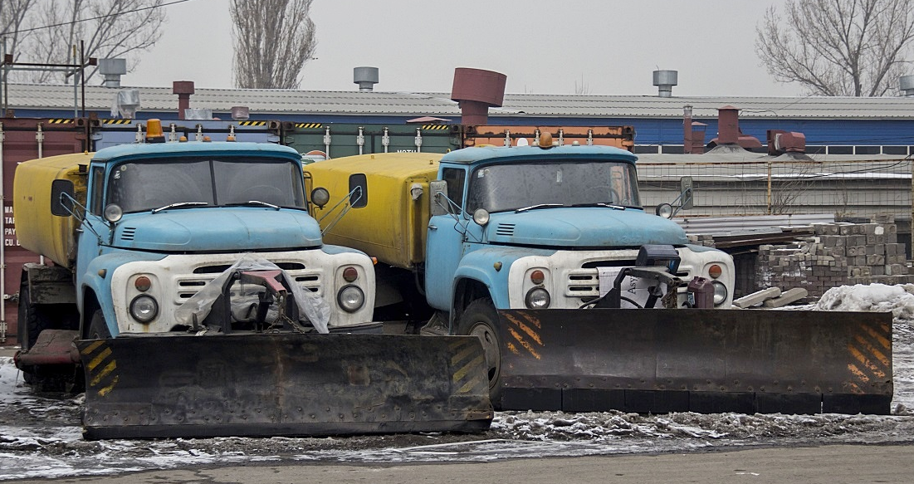
02-458 КО-002 поливомоечный автомобиль на шасси ЗиЛ-130-80 4х2 ёмк. 6.5 м3 с плужно-щеточным оборудованием, ширина обработки 2.3/2.5 м, раб. скорость 10/20 км/час, полный вес 10.5 тн, ЗиЛ-508.10 150 лс, трансп. 35 км/час, г. Мценск 1884-86 г.

В середине 80-х годов КО-002 пришла на смену другой массовой поливомоечной машине ПМ-130 на базе автомобиля ЗиЛ-130. От предшествующей модели новинка отличалась увеличенной на 500 л ёмкостью цистерны и улучшенными эксплуатационными характеристиками.

КО-002 комплектовалась зимним (плужно-щеточным) и летним (поливомоечным) оборудованием и применялись для уборки твёрдых дорожных покрытий, а также для поливки зелёных насаждений и участия в тушении пожаров. Кроме того, в военное время, в составе станций обеззараживания техники, поливомоечный автомобиль КО-002 мог использоваться для специальной обработки транспорта (дезактивации, дегазации и дезинфекции) в условиях применения оружия массового поражения.

Предприятие-изготовитель: Мценский завод коммунального машиностроения

• Базовое шасси: ЗиЛ-130-80 (1984–1986 годы)

• Модификация: КО-002

• Год начала выпуска: 1984

• Мощность двигателя: 150 л. с.

• Вместимость цистерны: 6,5 куб. м

• Транспортная скорость: 35 км/ч

Краткая техническая характеристика машины КО-002
Поливомоечная машина КО-002 предназначена для летней и зимней уборки дорожных покрытий. Для работы летом машина оборудована поливомоечным оборудованием, зимой — плужно-щеточным.
Поливомоечное оборудование
Вместимость цистерны, л..... 6500
Ширина обрабатываемой полосы м: при мойке до 8.5, при поливке до 20, при мойке прилотковой полосы 1
Расход воды, л/м²: при мойке до 1, при поливке 0,2, при мойке прилотковой полосы 2
Рабочая скорость, км/ч: при мойке до 20, при поливке до 30 при мойке прилотковой полосы до 10
Габариты с поливомоечным оборудованием, мм: длина 6800, ширина 2500, высота 3000
Плужно-щеточное оборудование
Наибольшая высота сдвигаемого снега, м 0,5
Ширина обрабатываемой полосы при снегоуборке, м: плугом 2,5, щеткой 2,3
Транспортная скорость, км/ч .... до 35
Габариты с плужно-щеточным оборудованием, мм: длина 7800, ширина 3000, высота 3000
Базовое шасси........ ЗиЛ-130-80

Технические характеристики ЗиЛ-130-80
Двигатель ЗиЛ-130: - ЗиЛ-508.10, объемом 6 л.
- Мощностью: 150 л. с.
- Разгон: до скорости 60 км/ч за 37 секунд
Коробка передач: 5-ступ. с синхронизаторами
Радиус поворота, м: по внешнему колесу - 8,3; габаритный - 8,9
Максимальная скорость ЗиЛ-130
- 90 км/ч, а автопоезда — 80 км/ч
Расход топлива ЗиЛ-130
- на 100 км при скорости 60 км/ч расход 25,8 л, при скорости 80 км/ч — 32,2 л бензина
Максимальная скорость ЗиЛ-130 - 90 км/ч
Размеры ЗиЛ-130
- Длина: 6675 мм, - Ширина: 2500 мм, - Высота: 2400 мм
- Клиренс: 275 мм
- Колёсная база: 3800 мм
- Колея задняя: 1790 мм, - Колея передняя: 1800 мм
Грузоподъемность ЗиЛ-130 - 6000 кг
Вес ЗиЛ-130
- Снаряженная масса, кг: 4300
- Полная масса, кг: 10500
- Полная масса прицепа, кг: 8000
Объем бака ЗиЛ-130 - 175 литров

Модификации ЗиЛ-130 (только базовые и серийные):
· ЗиЛ-130 (1963-1966) – бортовой автомобиль-тягач (и шасси для специализированных автомобилей) с двигателем ЗиЛ-130 мощностью 148 л.с., первый серийный вариант. Грузоподъёмность варьировалась в пределах от 4000 до 5500 кг в зависимости от типа дорожного покрытия. Ресурс до капитального ремонта составлял 135 тыс. км.
· ЗиЛ-130-66 (1966-1980) – вариант 1966 года. Мощность двигателя увеличена до 150 л.с., внедрён ряд усовершенствований конструкции. Грузоподъёмность определена в 5000 кг, ресурс возрос до 200 тыс. км.
· ЗиЛ-130-76 (1977-1981) – вариант 1976 года. Грузоподъёмность увеличена до 6000 кг, ресурс – до 300 тыс. км.
· ЗиЛ-130Н (1977-1986) – вариант 1976 года с повышенным (250 тыс. км) ресурсом двигателя.
· ЗиЛ-130-80 (1984-1986) – вариант 1980 года. Комплектовался тремя независимыми тормозными системами.
(Следует отметить, что индексы -66, -76, -80 и Н применялись для обозначения указанных версий ЗиЛ-130 и его модификаций в различной технической и заводской документации и справочниках, но не отражались в торговых наименованиях автомобилей и заводских табличках с указанием их моделей.)
· ЗиЛ-130В1 (1964-1986) – седельный тягач (и шасси для спецавтомобилей). Общий вес буксируемого полуприцепа – 10500 кг (для ЗиЛ-130В1-66 – 12400 кг; для ЗиЛ-130В1-76 – 14400 кг).
· ЗиЛ-130Д1 (1964-1986) – шасси под промышленные самосвалы ЗиЛ-ММЗ-555 и ЗиЛ-ММЗ-4502 (колёсная база 3300 мм).
· ЗиЛ-130Г (1965-1986) – бортовой (и шасси для спецавтомобилей) длиннобазный (база 4500 мм).
· ЗиЛ-130Э (1965-1986) – бортовой (и шасси для спецавтомобилей) грузоподъёмностью 6000 кг, экспортный вариант для стран с умеренным климатом.
· ЗиЛ-130ГЭ (1965-1986) – бортовой (и шасси для спецавтомобилей) длиннобазный, грузоподъёмностью 6000 кг, экспортный вариант для стран с умеренным климатом.
· ЗиЛ-130В1Э (1965-1986) – седельный тягач, экспортный вариант для стран с умеренным климатом.
· ЗиЛ-130Д1Э (1965-1986) – шасси под промышленный самосвал ЗиЛ-ММЗ-555Э, экспортный вариант для стран с умеренным климатом.
· ЗиЛ-130Т (1965-1986) – бортовой (и шасси для спецавтомобилей) грузоподъёмностью 6000 кг, экспортный вариант для стран с тропическим климатом.
· ЗиЛ-130ГТ (1965-1986) – бортовой (и шасси для спецавтомобилей) длиннобазный, грузоподъёмностью 6000 кг, экспортный вариант для стран с тропическим климатом.
· ЗиЛ-130В1Т (1965-1986) – седельный тягач, экспортный вариант для стран с тропическим климатом.
· ЗиЛ-130Д1Т (1965-1986) – шасси под промышленный самосвал ЗиЛ-ММЗ-555Т, экспортный вариант для стран с тропическим климатом.
· ЗиЛ-136И (1965-1986) – бортовой (и шасси для спецавтомобилей) грузоподъёмностью 5000 кг, экспортный вариант с дизельным двигателем Perkins 6.354 мощностью 112-120 л.с.
· ЗиЛ-136ИГ (1965-1986) – бортовой (и шасси для спецавтомобилей) длиннобазный (база 4500 мм), грузоподъёмностью 5000 кг, экспортный вариант с дизельным двигателем Perkins 6.354 мощностью 112-120 л.с.
· ЗиЛ-136ИВ1 (1965-1986) – седельный тягач, экспортный вариант с дизельным двигателем Perkins 6.354 мощностью 112-120 л.с.
· ЗиЛ-136ИД1 (1965-1986) – шасси под промышленный самосвал, экспортный вариант с дизельным двигателем Perkins 6.354 мощностью 112-120 л.с. (колёсная база 3300 мм).
· ЗиЛ-130Е (1966-1981) – шасси для специализированных автомобилей с экранированным электрооборудованием.
· ЗиЛ-130ЕЭ (1966-1981) – шасси для специализированных автомобилей с экранированным электрооборудованием, экспортный вариант для стран с умеренным климатом.
· ЗиЛ-130ЕТ (1966-1981) – шасси для специализированных автомобилей с экранированным электрооборудованием, экспортный вариант для стран с тропическим климатом.
· ЗиЛ-130ГЕ (1966-1981) – длиннобазное шасси для специализированных автомобилей с экранированным электрооборудованием.
· ЗиЛ-130ГЕЭ (1966-1981) – длиннобазное шасси для специализированных автомобилей с экранированным электрооборудованием, экспортный вариант для стран с умеренным климатом.
· ЗиЛ-130ГЕТ (1966-1981) – длиннобазное шасси для специализированных автомобилей с экранированным электрооборудованием, экспортный вариант для стран с тропическим климатом.
· ЗиЛ-130Д2 (1967-1986) – шасси, оборудованное комбинированным тормозным краном, тягово-сцепным устройством, пневмо- и электровыводами для подключения тормозной системы и электроприборов прицепа, под промышленные самосвалы-тягачи ЗиЛ-ММЗ-555А и ЗиЛ-ММЗ-45022 (колёсная база 3300 мм).
· ЗиЛ-130Б2 (1972-1986) – шасси, оборудованное комбинированным тормозным краном, тягово-сцепным устройством, пневмо- и электровыводами для подключения тормозной системы и электроприборов прицепа, под сельскохозяйственные самосвалы-тягачи ЗиЛ-ММЗ-554 и ЗиЛ-ММЗ-554М (колёсная база 3800 мм).
· ЗиЛ-130С (1974-1986) – бортовой (и шасси для спецавтомобилей), для районов Крайнего Севера. Выпускался Читинским автосборочным заводом.
· ЗиЛ-130АН (1974-1986) – шасси для специализированных автомобилей с двигателем ЗиЛ-157Д мощностью 110 л.с.
· ЗиЛ-130К (1974-1986) – шасси с двигателем ЗиЛ-157Д мощностью 110 л.с., под промышленные самосвалы ЗиЛ-ММЗ-555К и ЗиЛ-ММЗ-45021 (колёсная база 3300 мм).
· ЗиЛ-138 (1975-1986) – бортовой (и шасси для спецавтомобилей) газобаллонный для работы на сжиженном нефтяном газе.
· ЗиЛ-138В1 (1975-1986) – газобаллонный седельный тягач для работы на сжиженном нефтяном газе.
· ЗиЛ-138Д2 (1975-1986) – газобаллонное шасси для работы на сжиженном нефтяном газе, оборудованное комбинированным тормозным краном, тягово-сцепным устройством, пневмо- и электровыводами для подключения тормозной системы и электроприборов прицепа, под промышленный самосвал-тягач ЗиЛ-ММЗ-45023 (колёсная база 3300 мм).
· ЗиЛ-130ГУ (1976-1986) – бортовой (и шасси для спецавтомобилей) с особо длинной базой (5600 мм) с использованием узлов от ЗиЛ-133Г1. Выпускался небольшими партиями.
· ЗиЛ-130ЕТ (1981-1986) – шасси для специализированных автомобилей с экранированным электрооборудованием, единый вариант для поставок на внутренний рынок и на экспорт для стран с умеренным и тропическим климатом.
· ЗиЛ-130ГЕТ (1981-1986) – длиннобазное шасси для специализированных автомобилей с экранированным электрооборудованием, единый вариант для поставок на внутренний рынок и на экспорт для стран с умеренным и тропическим климатом.
· ЗиЛ-138А (1982-1986) – бортовой (и шасси для спецавтомобилей) газобаллонный грузоподъёмностью 5400 кг при использовании баллонов из легированной стали или 5200 кг при использовании баллонов из углеродистой стали, для работы на сжатом природном газе и бензине А-76.
· ЗиЛ-138АГ (1982-1986) – бортовой (и шасси для спецавтомобилей) газобаллонный длиннобазный (база 4500 мм) грузоподъёмностью 5300 кг при использовании баллонов из легированной стали или 5000 кг при использовании баллонов из углеродистой стали, для работы на сжатом природном газе и бензине А-76.

